УДК 004.732; 004.33:004.35
Ляшевський В.Г., старший викладач,
Яковенко П.Л., студент,
Полтавський національний технічний університет
імені Юрія Кондратюка

IP-ТЕЛЕФОНІЯ, ПРИНЦИПИ ФУНКЦІОНУВАННЯ, ПРОТОКОЛИ ТА РІВНІ

В статті розглянуто принцип роботи технології IP-телефонії, основні терміни що використовуються в ній та набір протоколів що використовуються в процесі її функціонування.
Ключові слова: IP-телефонія, рівні, модель OSI, протокол.

Вступ
В наш час під IP-телефонією мається на увазі голосовий зв’язок, який здійснюється по мережам передачі даних, в тому числі і по IP-мережам (IP – Internet Protocol). На сьогоднішній день IP-телефонія все більше витісняє традиційні телефонні мережі за рахунок легкості в розгортанні, низької вартості дзвінка, простоти конфігурування, високої якості зв’язку та порівняно безпечного з’єднання. В даній статті будемо притримуватися принципів еталонної моделі OSI (Open Systems Interconnection basic reference model) і розкривати тему “зверху - вниз”, починаючи з фізичного і канального рівней і закінчуючи рівнями даних.
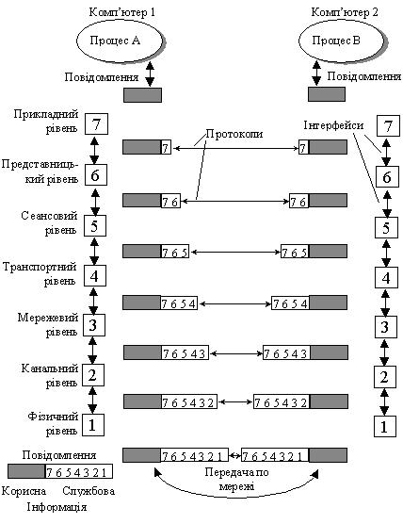
Рис.1 – модель OSI та інкапсуляція даних.

Формулювання мети статті. Метою статті є роз’яснення принципів роботи технології IP-телефонії та опис її функціонування на кожному з рівнів моделі OSI.
Основна частина
Принципи IP-телефонії. Під час телефонного дзвінка сигнал голосу перетворюється в стиснений пакет даних. Далі поверх мереж здійснюється пересилка даних пакетів з комутацією, в часності і в IP-мережах. Після надходження до пункту призначення, пакети декодуються в оригінальний голосовий сигнал. Саме за допомогою великої кількості вспоміжних протоколів які будуть розглянуті далі, і можливий цей процес.
В даному контексті, протокол передачі даних будемо вважати деякою мовою, яка дозволяє двом абонентам зрозуміти одне одного та передати інформацію коректно та якісно.
Відмінності від традиційної телефонії. В традиційній телефонії телефонні станції здійснюють з’єднання і лише заради розмови. В ній голосовий сигнал передається по телефонні лінії, через виділений канал. У випадку з IP-телефонією, стиснені пакети відправляються в глобальну або локальну мережу з адресом та передаються на основі цього адресу. В цьому випадку використовується IP-адресація, з усіма її особливостями (наприклад, маршрутизацією.)
IP-телефонія є більш дешевим рішенням як для оператора, так і для абонента. Ось декілька причин, чому:
1. Традиційні телефонні мережі мають надлишкову продуктивність, а IP-телефонія за допомогою технології стиснення голосових пакетів дозволяє використовувати повністю ємність телефонної лінії.
2. В наш час доступ до всесвітньої мережі є майже у кожного, це зменшить затрати на підключення або повністю виключить їх.
3. Для дзвінків в локальну мережу можна використовувати внутрішній сервер без участі зовнішніх станцій.
Також, IP-телефонія дозволяє покращити якість зв’язку. Це досягається через три основні фактори:
- Телефони-сервери та алгоритми їх роботи постійно вдосконалюються та стають більш стійкими до таких проблем як затримки та інших проблем властивим для IP-мереж.
- В приватних мережах власники можуть повністю змінювати такі параметри як ширина смуги пропускання, кількість абонентів на одній лінії та величину затримки.
- Кожного дня розвиваються мережі з комутацією пакетів, і кожного року створюються та вводяться нові технології та протоколи, які дозволяють покращити якість зв’язку.
Фізичний рівень. На фізичному рівні йде передача послідовності біт по фізичному середовищі через відповідний інтерфейс. IP-телефонія майже повністю спирається на на існуючу інфраструктуру мереж. Для передачі інформації використовується, як правило вита пара категорії 5, одномодове або багатомодове оптичне волокно, або коаксіальний кабель. Таким чином повністю реалізується принцип конвергенції телекомунікаційних мереж.
Канальний рівень. Згідно з специфікацією IEEE 802 канальний рівень має в собі два підрівня:
- MAC (Media Access Control) – забезпечує взаємодію з фізичним рівнем.
- LLC (Logical Link Control) – обслуговує мережевий рівень.
На канальному рівні працюють комутатори – пристрої, що забезпечують з’єднання декількох вузлів комп’ютерної мережі і розподіл фреймів між хостами на основі фізичної адресації.
Також відмітимо механізм віртуальних локальних мереж (Virtual Local Area Network). За допомогою цієї технології можна створювати логічну топологію мережі не беручи до уваги її фізичні властивості. Це досягається за допомогою тегування трафіку.
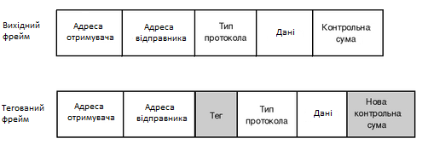
Рис.2. Формат фрейма

Мережевий рівень. На мережевому рівні проходить маршрутизація, тому основним пристроєм на даному рівні є маршрутизатор. Саме на цьому рівні визначається яким шляхом данні дійдуть до отримувача з заданою IP-адресою.
Основний протокол маршрутизації – IP (Internet Protocol), на основі і побудована IP-телефонія, а також весь Інтернет. Також є велика кількість протоколів динамічної маршрутизації, самий розповсюджений з яких OSPF (Open Shortest Path First) – внутрішній протокол, який базується на теперішньому стані каналів зв’язку.
На даний момент існують спеціальні VoIP-шлюзи (Voice Over IP Gateway), для підключення звичайних аналогових телефонів до IP-мережі. Зазвичай вони мають вмонтований маршрутизатор, який веде облік трафіку, авторизовувати користувачів, автоматично роздавати IP-адреси, керувати смугою пропускання.
Транспортний рівень. Основні протоколи транспортного рівня – TCP (Transmission Control Protocol), UDP (User Datagram Protocol), RTR (Real-time Transport Protocol). Сама IP-телефонія використовує UDP та RTR, основні відмінності цих протоколів від TCP це те, що вони не гарантують надійну доставку даних. Це є більш правильно так як, телефонний зв’язок дуже сильно залежить від затримок в передачі, але не такий чутливий до втрати пакетів.
UDP – базується на мережевому протоколові IP і надає транспортні послуги прикладним процесам. Основною відмінністю від TCP є негарантована доставка, тобто при відправці та отриманні даних, не вдібувається нвяких підтверджень. Також при відправці інформації не обов’язково створювати логічне з’єднання між джерелом та приймачем.
RTR – за допомогою RTR відбувається розпізнання типу трафіку, робота з мітками часу, контроль передачі та нумерація послідовності пакетів. Основне завдання RTR це – присвоювати кожному пакетові яки надсилається джерелом, часову мітку, яка оброблюється на прийомній стороні. Це дозволяє приймати пакети в правильному порядкові, знижує вплив часових факторів нерівномірності проходження пакетів по мережі а також відновлює синхронізацію аудіо та відео даних.

Рівні даних. Три останні рівні моделі OSI розглянемо разом. Таке об’єднання допустиме, так як процеси, які проходять на цих рівнях тісно пов’язані, і описувати їх без розділу на рівні буде більше логічно.
H.323. Спочатку опишемо стек протоколів H.323, який був розроблений в 1996 році. В цьому стандарті міститься опис обладнання, мережевих служб та термінальних пристроїв, призначених для здійснення аудіо- та відеозв’язку в мережах з комутацією пакетів. Згідно H.323 чотирьма основними компонентами VoIP-з’єднання є:
1. Термінал.
2. Шлюз.
3. Контролер зони.
4. Контролер керування багатоточкової конференції.
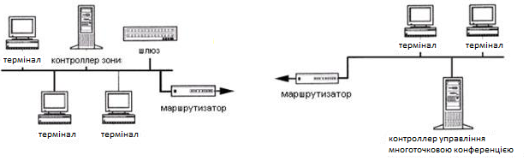
Рис.3. Приклад структурної схеми мережі в IP-телефонії

Кодеки. Аудіокодеком називають програму чи алгоритм, який стискує, або розтискує цифрові звукові дані, і дозволяє знизити вимоги до пропускної здатності каналу. В наш час в IP-телефонії нійбільш розповсюджені кодеки G.729 та G.711 стиснення по А-закону та μ-закону.
G.729. кодек, який стискає дані з втратою якості. Основна ідея – це передача не самого оцифрованого сигналу, а його параметрів, яких буде достатньо синтезування сигналу на прийомній стороні. При цьомі всі характеристики такі як аплітуда і тембр зберігаються.
G.711. Голосовий кодек, який не передбачує ніякого стиснення, окрім компандування – метода зменшення ефектів каналів з обмеженим динамічним діапазоном. Основною цього методу є принцип зменшення рівнів квантового сигналу в облісті високої гучності, при цьому зберігаючи якість звуку.
Питання якості обслуговування в IP-телефонії. В мережах на основі TCP/IP висока якість обслуговування трафіку, чутливого до затримок передачі не забезпечується за замовчуванням. При використанні протокола TCP ми маємо гарантію доставки повідомлення але є непередбачувана величина затримки. Для UDP характерна мінімізація затримок, але гарантія доставки пакетів відсутня.
В той самий час добротність голосового трафіку сильно залежна від якості передачі, і в мережі, де не реалізовані механізми, які гарантують відповідну якість, реалізація IP-телефонії може бути не задоволняючою вимоги користувача.
Основними показниками якості обслуговування є пропускна здатність мережі і затримка передачі. Затримка визначається як проміжок часу, який пройшов з моменту відправки пакета, до моменту його прийому.
Для покращення якості зв’язку використовуються наступні механізми:
- Перемаршрутизація. Перезавантаження одного з каналів зв’язку, дозволяє здійснити доставку за допомогою резервних маршрутів.
- Резервування ресурсів канала зв’язку на час з’єднання.
- Приорітизація трафіку. Дає можливість помічати пакети у відповідності з їх рівнем важливості і проводити обслуговування на основі міток.
Джитер. Ще одне явище, характерне для IP-телефонії – джитер, або
випадкова затримка розповсюдження пакетів. Джитер обумовлюється трьома факторами:
- Обмежена смуга пропускання або некоректна робота активних мережевих пристроїв.
- Висока затримка розповсюдження сигналу.
- Тепловий шум.
Найбільш частий метод протидії джитеру – джитер-буфер, який зберігає певну кількість пакетів.
Зазвичай передбачується динамічне налаштування довжини буфера за час всього існування з’єднання. Для обрання найкращої довжини викорисовуються еврістичні алгоритми.

Висновки
Підсумовуючи матеріал поданий в статті, можна сказати, що IP-телефонія є досить доступним способом організації телефонного зв’язку за допомогою мережі Інтернет. Не потребує прокладення відокремленого каналу зв’язку та використання телефонної лінії. Але так як і інші технології передачі даних, IP-телефонія схильна до втрат пакетів та сильно чутлива до затримок в часі. Використовує в собі протоколи TCP, UDP принцип функціонування яких описаний в статті. Також для зменшення розміру аудіо сигналу використовуються кодеки, які допомагають стиснути сигнал, що дозволить збільшити швидкість передачі сигналу через меншу кількість даних яку буде займати сигнал.

Використані джерела
- VoIP или IP-телефония - это основной инструмент бизнес – коммуникаций // VoIP или IP-телефония – Режим доступу: http://www.lessons-tva.info/edu/trainbus/1_1.html
- IP-телефония – Режим доступу: https://ru.wikipedia.org/wiki/IP-телефония - 28.04.2016.
- IP-телефония - Что это? // Информационная фирма Интра – Режим доступу: http://www.krsk.info/index.php/ip-telefonia
- Принципы работы IP-телефонии // TimePhone – Режим доступу: http://www.timephone.ru/component/content/article/50-front/1223-principes.html
- Описание базовых возможностей IP-телефонии // Iteranet – Режим доступу: http://iteranet.ru/it-novosti/2013/10/16/opisanie-bazovyx-vozmozhnostej-ip-telefonii/
- Что такое IP-телефония и как это работает // Itel – Режим доступу: http://itel.ua/publications/item=14-chto-takoe-ip-telefoniya-i-kak-eto-rabotaet/

Ляшевський В.Г., старший преподаватель,
Яковенко П.Л., студент,
Полтавський наиональный технический университет
имени Юрия Кондратюка

IP-ТЕЛЕФОНИЯ, ОСНОВНЫЕ ПРИНЦИПЫ, ТЕРМИНЫ И ПРОТОКОЛЫ

В статье рассмотрено принцыпы работи технологии IP-телефонии, основные термины что используются в ней и набор протоколов что используются в процесе её функционирования.
Ключевые слова: IP-телефония, уровни, модель OSI, протокол.

Lyashevskiy V.G., senior lecturer,
Yakovenko P.L., student
Poltava National Technical Yuri Kondratyuk University,

IP-telephony, BASIC PRINCIPLES TERMS AND PROTOCOLS

In the article written about the principles of operation of IP-telephony technology, the basic terms that are used in it, and a set of protocols that are used in the pattern during its functioning.
Keywords: IP-telephony, the levels, the OSI model protocol.

